中國文化大學教育部延續性及教學創新試辦計畫
計畫成果紀錄表

子計畫 | A4-1-1 培養創新創意能力
具體作法 | 華岡創客中心
主題 | 涓美刺繡-束口袋教學工作坊1
內容  （活動內容簡述/執行成效） | 主辦單位：教資中心  活動日期：2020/11/26 1300-1700  活動地點：大慈館B1華岡創客中心  主 講 者：吳雪君老師  參與人數： 11人（教師 人、學生 9 人、行政人員 2 人、校外 人）  內 容：  中國文化大學教學資源中心2020年11月26日於大慈館B1華岡創客中心辦理涓美刺繡束口袋教學工作坊，本次邀請吳雪君老師來校帶領同學進行刺繡結合束口袋主題設計為發想進行創作。  執行成效：  本次以刺繡圖案設計為主題，進行刺繡繪圖製作進行創作。
 | 活動照片電子檔名稱  (請用英數檔名) | 活動照片內容說明(每張20字內)
 | 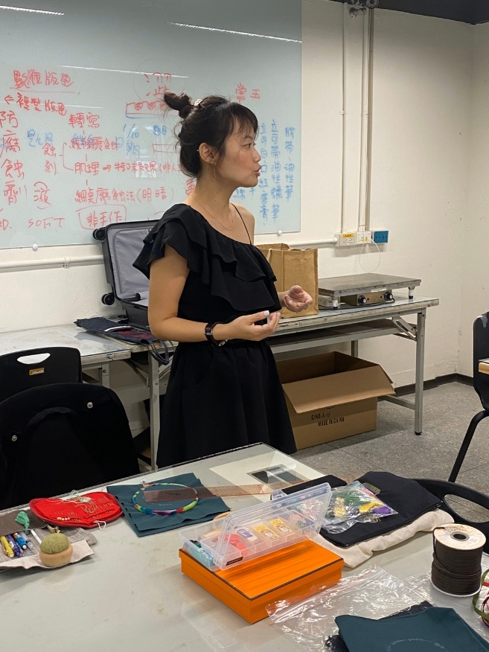 | 材料介紹
 | 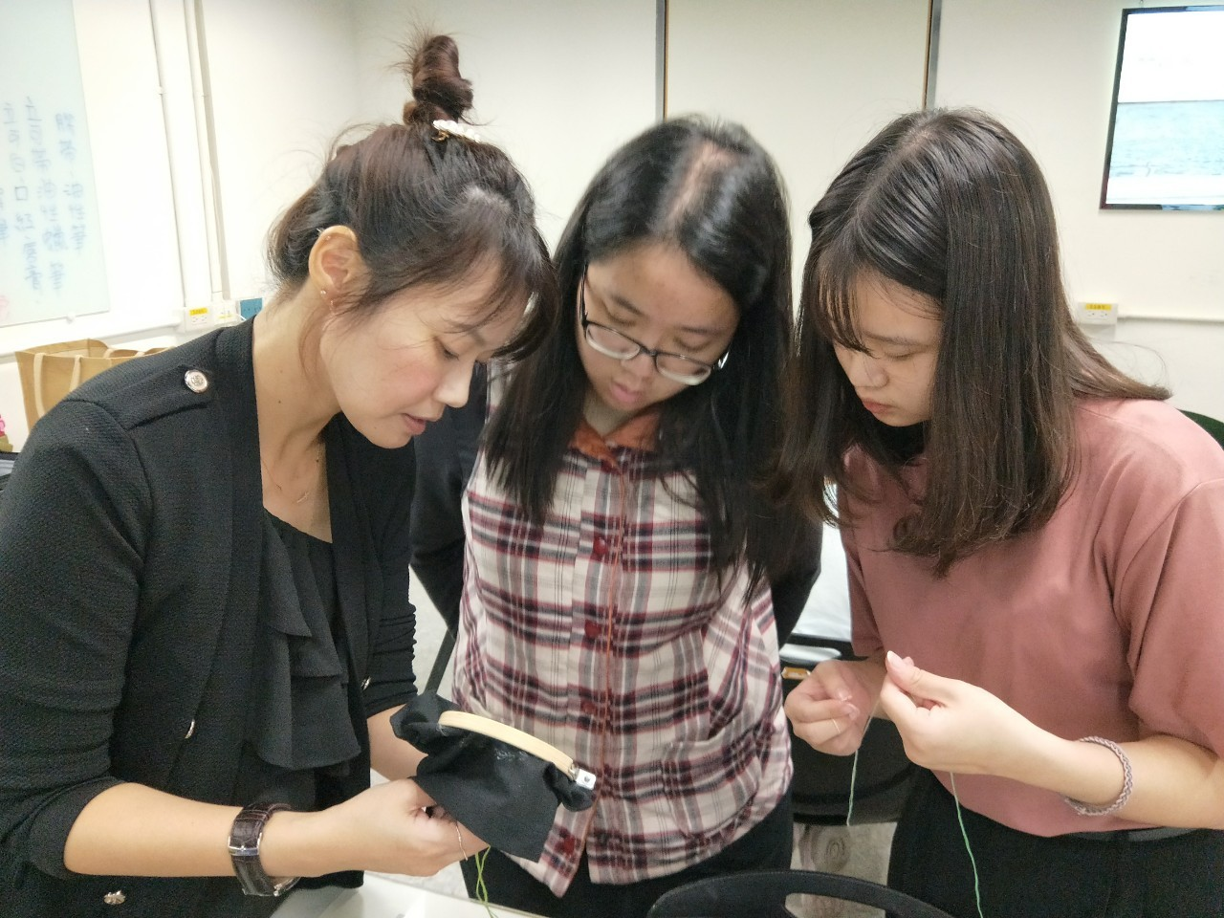 | 老師指導同學刺繡
 | 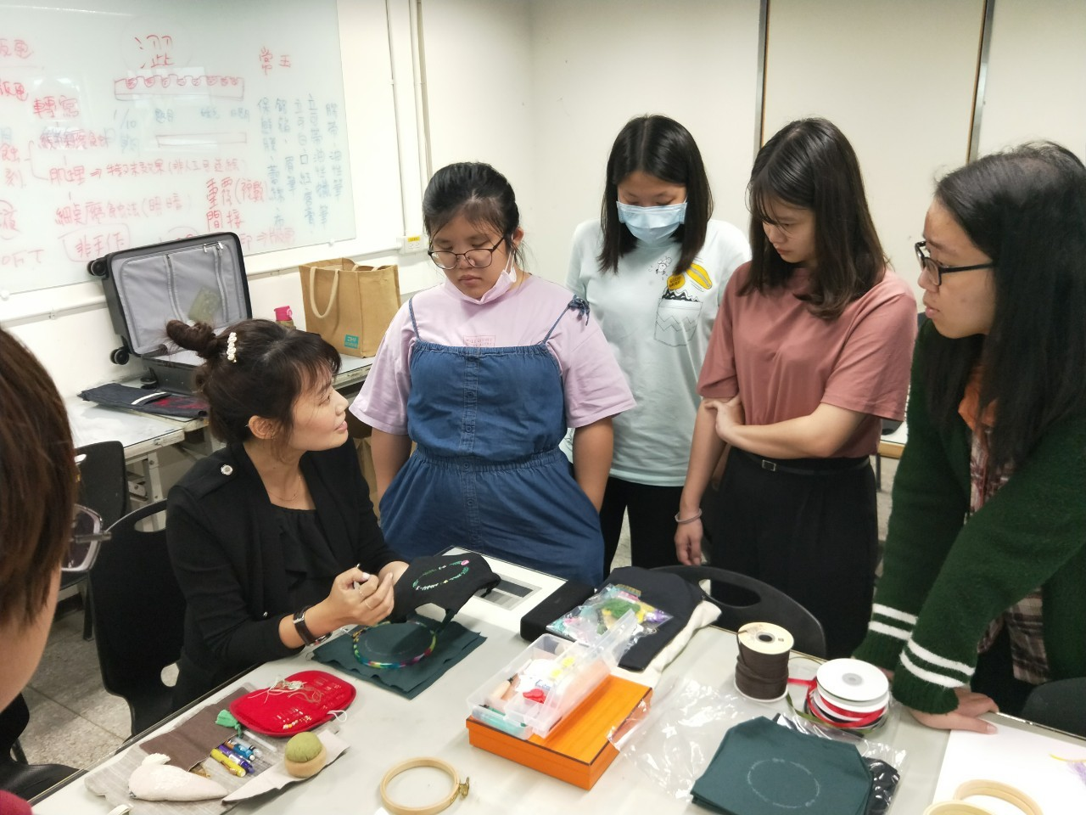 | 圖案設計教學

